|  |  |
| --- | --- |
| **PHÒNG GDĐT ĐẠI LỘC**  **TRƯỜNG TH&THCS ĐẠI TÂN**    ĐỀ CHÍNH THỨC  *(Đề gồm có 3 trang)* | **KIỂM TRA CUỐI HỌC KỲ I**  **NĂM HỌC 2023-2024**  **Môn: KHTN – Lớp 6**  **Thời gian: 90 phút**  *(Không kể thời gian giao đề)* |

**I. TRẮC NGHIỆM:(4đ)**

**Câu 1.** Dãy gồm các vật thể tự nhiên là

**A.** con mèo, xe máy, con người. **B.** con sư tử, đồi núi, mủ cao su.

**C.** bánh mì, nước ngọt có gas, cây cối**. D.** cây cam, quả nho, bánh ngọt.

**Câu 2.** Phương án nào sau đây dùng để tìm hiểu tính nhẹ của nhựa?

**A.** Đốt nhựa. **B.** Lấy mẩu nhựa đặt vào chậu nước.

**C.** Lấy mẫu nhựa để ngoài không khí. **D.** Lốc xoáy.

**Câu 3.** Thế nào là vật liệu?

**A.** Vật liệu là một chất được dùng trong xây dựng như sắt, cát, xi măng, ...

**B.** Vật liệu là một số thức ăn được con người sử dụng hàng ngày.

**C.** Vật liệu là một chất hoặc hỗn hợp một số chất được con người sử dụng như là nguyên liệu đầu vào trong một quá trình sản xuất hoặc chế tạo ra những sản phẩm phục vụ cuộc sống.

**D.** Vật liệu là gồm nhiều chất trộn lẫn vào nhau.

**Câu 4**. Khi dùng gỗ để sản xuất giấy thì người ta sẽ gọi gỗ là

**A.** vật liệu. **B.** phế liệu. **C.** nhiên liệu. **D.** nguyên liệu.

**Câu 5.** Hệ thống phóng đại của kính hiển vi bao gồm

**A.** thị kính, vật kính **B.** chân kính, thân kính

**C.** ốc to, ốc nhỏ **D.** đèn chiếu sáng, gương

**Câu 6.** Điền vào chỗ trống: …………. là cấp tổ chức có khả năng thực hiện đầy đủ các quá trình sống cơ bản.

**A.** Tế bào **B.** Mô **C.** Cơ thể **D.** Cơ quan

**Câu 7.** Nhóm sinh vật nào sau đây là cơ thể đơn bào:

**A.** Trùng roi, ong, kiến **B.** Nấm rơm, tảo lục, virus

**C.** Virus, trùng roi, trùng giày **D.** Trùng giày, trùng roi, nấm men

**Câu 8.** Mô là

**A.** tập hợp các tế bào khác nhau và cùng thực hiện một chức năng

**B.** tập hợp các tế bào giống nhau và cùng thực hiện một chức năng

**C.** tập hợp các tế bào khác nhau cùng thực hiện nhiều chức năng

**D.** tập hợp các tế bào giống nhau cùng thực hiện nhiều chức năng

**Câu 9.** Ở thực vật có hoa, gồm có: rễ, thân, lá, hoa, quả. Cho biết có bao nhiêu cơ quan thuộc hệ chồi?

**A.** 2 **B.** 3 **C.** 4 **D.** 5

**Câu 10.** Cho một số bệnh gặp phải ở người:

*1. Bệnh tả 2. Bệnh sốt rét 3. Bệnh uốn ván 4. Bệnh kiết lị*

Những bệnh nào ở trên do vi khuẩn gây ra?

**A.** 1, 2 **B.** 2, 3 **C.** 1, 3 **D.** 3, 4

**Câu 11.** Tên khoa học của loài là tên kép được viết nghiêng gồm 2 phần:

**A.** tên chi và tên loài **B.** tên chi và tên giống

**C.** tên loài và tên họ **D.** tên họ và tên giống

# Câu 12. Những biện pháp nào dưới đây giúp phòng bệnh do vi khuẩn gây ra?

*1. Vệ sinh cá nhân 2. Không rửa tay trước khi ăn*

*3. Ăn thức ăn ôi thiêu 4. Ăn chín uống sôi*

**A.** 1, 2 **B.** 2, 3 **C.** 1, 4 **D.** 3, 4

**Câu 13.** Thả 10 hòn bi vào bình chia độ có chứa sẵn 50cm3 nước thì mực nước dâng lên đến vạch 95 cm3. Vậy thể tích của một hòn bi là bao nhiêu?

**A.** 45cm3. **B.** 55cm3. **C.** 35cm3. **D.** 4,5cm3

**Câu 14: Trong các trường hợp sau đây, trường hợp nào xuất hiện lực tiếp xúc?**

**A.** Hai thanh nam châm hút nhau. **B.** Hai thanh nam châm đẩy nhau.

**C.** Mặt Trăng quay quanh Trái Đất. **D.** Mẹ em ấn nút công tắc bật đèn.

**Câu 15: Quả bóng đang bay tới cầu gôn thì bị thủ môn bắt được. Lực của người thủ môn đã làm quả bóng bị … .**

**A.** biến dạng. **B.** thay đổi chuyển động.

**C.** biến dạng và thay đổi chuyển động. **D.** dừng lại.

**Câu 16.** Biết thời gian luộc chín một quả trứng là 15 phút, em sẽ lựa chọn loại đồng hồ nào sau đây để nhắc em tắt bếp?

**A.** Đồng hồ quả lắc **B.** Đồng hồ hẹn giờ.

**C.** Đồng hồ bấm giây **D.** Đồng hồ đeo tay

**II. PHẦN TỰ LUẬN: (6,0đ)**

**Câu 17. (0.5 điểm)** Hãy đưa ra 1 ví dụ cho thấy:

a. Chất rắn không chảy được ?

b. Chất lỏng khó bị nén ?

**Câu 18.** (0,5 điểm) Hãy nêu cách xử lí các đồ dùng bỏ đi trong gia đình sau đây:

a. Chai, lọ cũ.

b. Pin sau khi đã sử dụng xong.

**Câu 19.** (0,5 điểm) Có bao nhiêu loại nguyên liệu. Cho ví dụ

**Câu 20.** (0.5đ) Trình bày cấu tạo và chức năng các thành phần của tế bào.

**Câu 21.** (0.5đ) Trình bày các bước làm tiêu bản để quan sát cơ thể đơn bào trong nước ao (hồ).

**Câu 22.** (1.0đ) Xây dựng khóa lưỡng phân để phân loại một số sinh vật sau: Ong mật, cá mập, san hô, đà điểu.

**Câu 23.** (0.5đ) Chúng ta có nên sử dụng thức ăn bị ôi thiu hay không? Tại sao?

**Câu 24.** (0.5đ) Sinh vật dưới đây thuộc giới sinh vật nào? Đưa ra lý do em xếp vào giới đó?

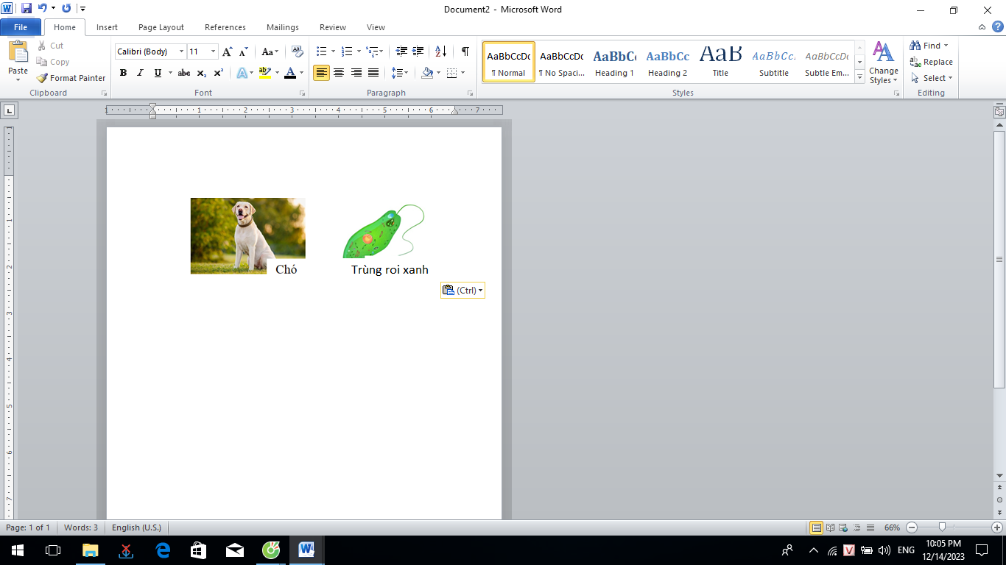

**Câu 25.** (0,25 đ)Hãy cho biết độ dài của bút chì trong hình nên là bao nhiêu?

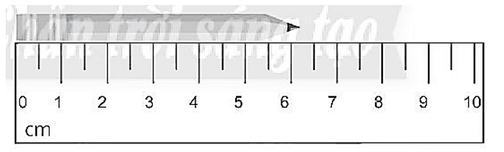

**Câu 26**. (1.0đ) Nêu các tác dụng của lực? Cho ví dụ về lực.

**Câu 27.** (0,25đ) Tại sao bảng chia độ của nhiệt kế y tế không có nhiệt độ dưới 340C và trên 420 C

-----------------------------HẾT----------------------------------